（宛先）
PET-CT検査依頼票

（様式４）
名市大 西部医療センター（地域医療連携センター）
FAX番号（052）856－0049
依頼医療機関 診療科・医師名 先生
ＴＥＬ ＦＡＸ 依頼日：令和 年 月 日
フリガナ  患者氏名  連絡先： － － |  | 男女 | 明治 大正 昭和 平成 令和  年 月 日
病名・症状・検査目的・その他注意事項など：

希望検査日 | 第１希望： 月 日 （ ）
 | 第２希望： 月 日 （ ）
自立歩行  ◆下記について、○印を付けてください | 有 ・ 無 | 妊娠、授乳 | 有 ・ 無
感染症 | 有 ・ 無 | PET検査歴 | 有 ・ 無
CT検査（１月以内） | 年 月 日 | MRI検査 (１月以内) | 年 月 日
病理検査  悪性腫瘍の確定 | 有 ・ 無  有 ・ 無 | ICD装着 | 有 ・ 無
糖尿病  インシュリン使用 | 有 ・ 無  有 ・ 無 | 空腹時血糖 ㎎/ｄｌ
◆診断目的に○印を付けてください。（複数可）
疾患名 | 効果判定 | 病期診断 | 転移・再発の診断
肺癌
乳癌
胃癌（進行癌）
大腸癌
頭頚部癌
膵癌
悪性リンパ腫
原発不明癌
他の悪性腫瘍
【保険適応について】
①悪性腫瘍（早期癌を除き、悪性リンパ腫を含む）であること
②PET検査前の直近にCTまたはMRI検査が実施されていること。
（実施日をご記入ください。）

以上の条件が必須です。
◆不明熱、炎症所見による場合は保険適応になりません。

名市大 西部医療センタ－ 地域医療連携センター直通 052-991-8145

診療に用いる放射線についての説明
Ver.1.0(2020)
今回予定される検査では，診療に必要な情報を得ることを目的に放射線を使用します．
放射線被ばくのからだへの影響（確定的影響，確率的影響）について説明いたします．
確定的影響：比較的高線量（0.1〜数 Gy以上）と一定以上の線量（しきい線量）を超える被ばくをしない限り発生することはありません．一度に大量の放射線を受けるときに生じる影響として皮膚障害，胎児発達障害，急性放射線症などがあります．
確率的影響：200 mSvを超える被ばくにより，線量に比例して発生率が増加すると考えられている影響で，がん発症，遺伝的影響が含まれます．
ただし100 mSv（0.1 Sv）以下の低線量被ばくでは，喫煙や飲酒と云った他の要因（生活習慣）による発がんの影響に隠れるほど影響は少ないため，放射線による発がんリスクの増加は明らかとなっていません．一方，100 mSv以下の放射線被ばくは，生体刺激により，発がんの減少や寿命の延長をもたらすという研究成果も数多くみられます．

CT，核医学検査：からだに影響が出ると言われている量よりも，はるかに少ない量を必要な場所に絞って使用するため，放射線による影響を心配されることはありません．
血管造影検査：透視を用いる検査であり，非常に検査時間が延長した場合，皮膚線量がしきい値を超えてしまい，部位によって発赤，白内障をはじめ障害を生じる可能性はあります．
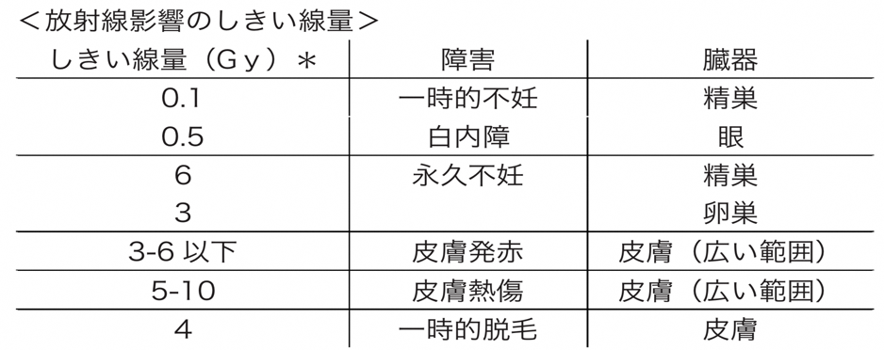
＊しきい線量：これ以上，放射線を浴びると症状が現れるが，これ未満では現れない線量をいいます．すべての人に出るのでなく被ばくした人の1％に影響がでる線量です．

＜一般的な放射線診療における被ばく量（診断参考レベル等より）＞
（カッコ内は当院の被ばく線量）【検査等の内容により幅があります】
胸部単純X線写真 3.0 mGy (0.1 mGy)
CT 検査 15-85 mGy (頭部：64.6 mGy 胸部：8 mGy 腹部：11.4mGy)
核医学検査 0.5-15 mSv (骨シンチ：1.8 mSv，FDG PET/CT：2.46mSv)
血管造影 20 ｍGy/分 (9 mGy/分)

当院では厚生労働省が定めるガイドラインに沿い，「診療用放射線の安全管理に係る体制」を整え，放射線診療において検査による利益が不利益を上回ることを検討し，必要性があると判断した場合に実施します．また，検査目的に最適化した放射線診療の管理にも務めています．
今回の検査を受けた場合，より適切な治療方針のための情報を得ることができます．
検査を受けなかった場合，必要な情報が得られず適切な治療が受けられない場合や治療の遅れが生じる可能性があります．
名古屋市立大学医学部附属 西部医療センター 放射線診療センター

